**Invesco: Měsíční zpráva o zlatě**

**Cena zlata si v říjnu přidala 7,3 %. Výkonnost zlata byla o to působivější, že výnos amerického desetiletého dluhopisu v průběhu měsíce překročil 5 % a dolar se obchodoval na vyšší úrovni.**

**Cena zlata v průběhu měsíce**

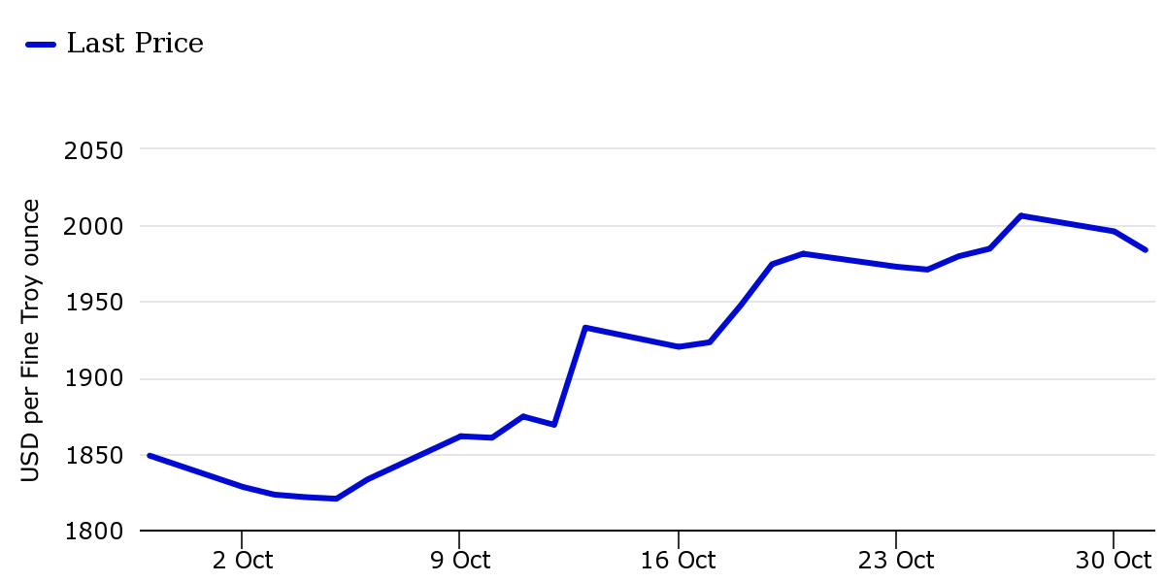

*Zdroj: Bloomberg, 31.října 2023. Minulá výkonnost nepředvídá budoucí výnosy.*

Cena zlata v říjnu skončila na 1 984 dolarech, což je nejvyšší měsíční hodnota od dubna letošního roku. Zlato se během měsíce poprvé od května obchodovalo i nad 2 000 dolarů. Jednalo se o výrazný obrat oproti náladě z konce září, kdy byl v důsledku prudkého výprodeje zlata spuštěn signál přeprodanosti.

Zpočátku způsobil růst ceny zlata útok Hamásu na Izrael. Panovaly totiž obavy z vyšších cen ropy, které by mohly vyvolat tlak na pokles reálných výnosů. Došlo tak k prodejům „zlatých“ ETF a také k nárůstu krátkých kontraktů, které se brzy dostaly pod tlak, protože geopolitické napětí se stalo hlavní hnací silou při umisťování zlata. Zlato si přitom v září upevnilo pozici nejaktraktivnějšího „bezpečného aktiva“ a přitom dosáhlo nových krátkodobých maxim v případě švýcarského franku. Inflace v USA byla vyšší, než se očekávalo. Nákupy centrálních bank se ve 3. čtvrtletí opět zvýšily a Polsko oznámilo svůj záměr v nadcházejících měsících opět navýšit své zlaté rezervy. Zlato podporují také listopadové indické oslavy Diwali.

Od počátku roku je zlato v plusu 8,8 %.

**Cena zlata a reálné výnosy dluhopisů**

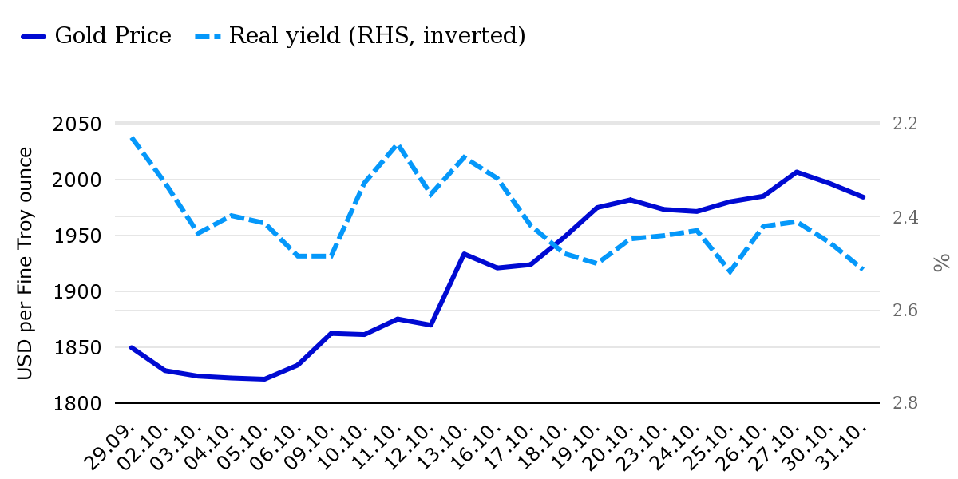

*Zdroj: Bloomberg, 31.října 2023. Minulá výkonnost nepředvídá budoucí výnosy.*

Politická situace způsobila, že navzdory růstu reálných výnosů (na konci měsíce na 2,5 %) se zlato odpoutalo od svého tradičního vztahu k reálným výnosům a také se posunulo výše. Naposledy se zlato za tyto ceny obchodovalo ve druhém čtvrtletí, kdy těžilo z rostoucích spekulací, že americká ekonomika ochladne. V té době se reálné sazby blížily 1,4 %. Celkově jsou americká ekonomická data mnohem silnější, než se očekávalo, což udržuje reálné výnosy relativně vysoko. Napětí na Blízkém východě je provázeno očekáváním vyšších cen ropy, které se promítají do inflačních očekávání, což tlačí i na růst nominálních výnosů a dále tak krystalizuje pozice zlata jako lepšího „bezpečného aktiva“.

Vývoj sazeb fondů Fedu, jak je oceňují trhy, se meziročně příliš nezměnil. Kromě toho, že zveřejněná inflace v USA mírně překonala prognózy (3,7 % oproti 3,6 % meziročně), došlo také k obrovskému překvapení v oblasti mezd v USA (336 tis. oproti 180 tis.).

**Cena zlata a americký dolar**

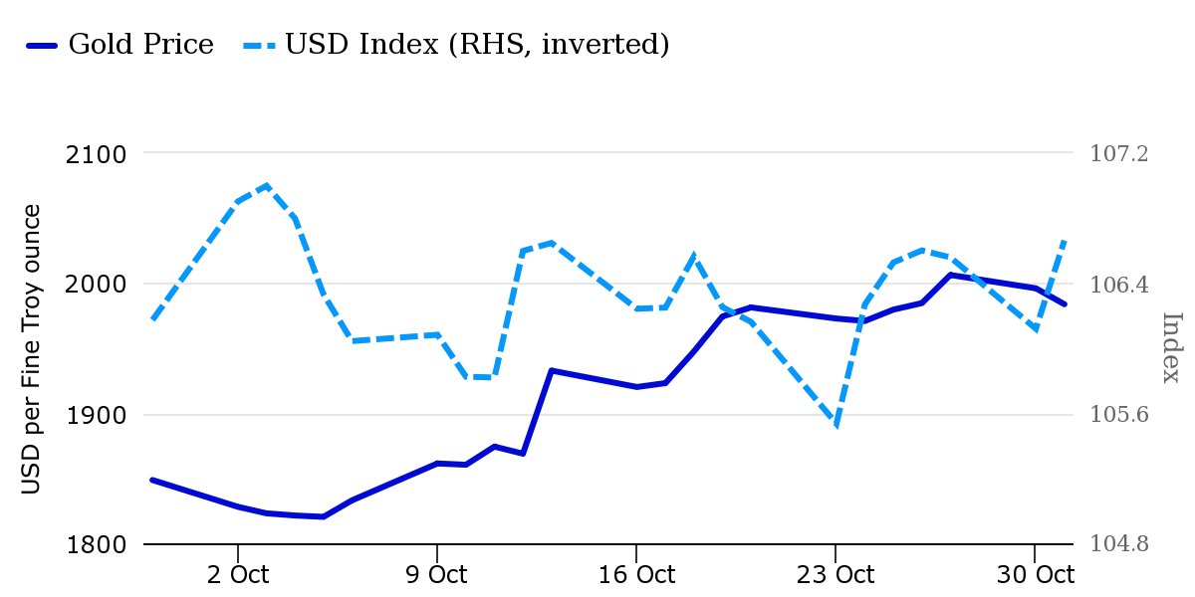  
*Zdroj: Bloomberg, 31.října 2023. Minulá výkonnost nepředvídá budoucí výnosy.*

Zlato také v říjnu přerušilo své tradiční postavení vůči dolaru, když se obojí obchodovalo výše. Dolar přitom přidal 0,5 %. Jedním z důvodů, proč dolar v říjnu zaznamenal zisky, bylo zklamání z Bank of Japan na konci měsíce. Dolar je obecně podporován Fedem, který je v současné době v jestřábí pozici v „hejnu“ centrálních bank. Nesprávné ocenění úrokového diferenciálu je zřejmým rizikem pro posílení dolaru.

Oslabení dolaru by mohly způsobit nižší výnosy státních dluhopisů. Rychlý růst výnosů některé investory znervóznil, což přímo prospělo zlatu, ale méně atraktivní výhled výnosů by zlato relativně zvýhodnil.

Investovat do zlata je v České republice možné prostřednictvím ETFka Invesco Physical Gold ETC.

**Varování před riziky**

Hodnota investic a výnosy z nich podléhají výkyvům.

To může být částečně způsobeno změnami směnných kurzů. Investoři nemusí získat zpět celou investovanou částku. Minulá výkonnost není vodítkem pro budoucí výnosy.

**Důležité informace**

Tato tisková zpráva je určena pouze pro odborný tisk. Tento dokument má pouze informativní charakter. Názory a stanoviska vycházejí z aktuálních tržních podmínek a mohou se změnit.

**O společnosti Invesco**

Invesco Asset Management Deutschland GmbH, Invesco Asset Management Österreich – pobočka pobočky Invesco Asset Management Deutschland GmbH – jsou součástí Invesco Ltd.,

společnosti pro správu aktiv se spravovanými aktivy v hodnotě více než 1 593 miliard USD (k 31. říjnu 2021).

V případě jakýchkoli dotazů nebo potřeby dalších informací se obraťte na společnost Invesco Asset Management Deutschland GmbH, Valentin Jakubow, telefon +49 69 29807-311.

Obsažené informace nepředstavují investiční doporučení ani jiné poradenství. Prognózy a výhledy trhu uvedené v tomto materiálu jsou subjektivní odhady a předpoklady

vedení fondu nebo jeho zástupců. Mohou se kdykoli změnit bez předchozího upozornění. Nelze zaručit, že se prognózy uskuteční podle předpokladů.

Vydavatelem těchto informací v České republice je společnost Invesco Asset Management Deutschland GmbH, An der Welle 5, D-60322 Frankfurt nad Mohanem.  
 Red Oak ID: 1958016

**Pro více informací kontaktujte:**

**Eliška Krohová**

**Crest Communications, a.s.**

Ostrovní 126/30

110 00 Praha 1

gsm: + 420 720 406 659

e-mail: [eliska.krohova@crestcom.cz](mailto:eliska.krohova@crestcom.cz)